В помощь учителю
Специфические ошибки письма
Дисграфия является частичным расстройством письма (у младших школьников — трудности овладения письменной речью), основным симптомом которого является наличие стойких специфических ошибок, что позволяет выделять их среди ошибок, характерных для большинства детей младшего школьного возраста в период начала овладения письмом. Возникновение таких ошибок у учеников общеобразовательной школы не связано ни со снижением интеллектуального развития, ни с выраженными нарушениями слуха и зрения, ни с нерегулярностью школьного обучения.
К специфическим ошибкам письма относятся:
1.Ошибки, обусловленные нарушением фонематического восприятия
Замены и смешения:
•глухих – звонких согласных (в сильной позиции согласного звука)
«деди» (дети), «сима» (зима), «клупок» (клубок);
•твёрдых – мягких согласных (ребёнок не различает твёрдые - мягкие согласные и не умеет обозначать их мягкость на письме)
«конки» (коньки), «пен» (пень), «патка» (пятка);
•заднеязычных согласных (к-х, г-х) «мохнуть» (мокнуть);
•свистящих – шипящих (с-ш, з-ж, с’-щ)
«скола» (школа), «нещёт» (несёт);
•аффрикат и их компонентов (ц-ч, ч-т’, ч-щ)
«чветы» (цветы), «тетёт» (течёт);
•сонорных согласных (р-л)
«ропата» (лопата), «мороток» (молоток);
•смешение лабиализованных гласных (о-у, ё-ю);
«лудка» (лодка), «тюплый» (тёплый).
2.Ошибки звукового анализа и синтеза
(пропуски, вставки, перестановки).
«пишёл» (пришёл), «акать» (лакать), «рябна» (рябина);
«кинга» (книга), «лимана» (малина); «весена» (весна)
3. Ошибки в написании графически сходных букв.
• Оптические
(о-е, с-е, у-д);
•Кинетические
(и-у, п-т, м-л, б-д);
•Зеркальность.

Применение специализированных компьютерных программ на индивидуальных логопедических занятиях повышает эффективность коррекционной работы и позволяет решить ряд задач:
-повысить мотивацию детей к логопедическим занятиям;
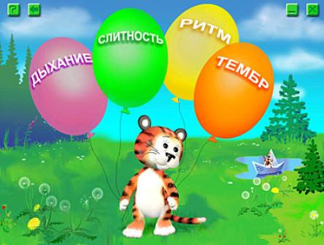
-обучить сотрудничеству и новым формам общения между ребёнком и логопедом;
-сформировать осознанную оценку ребёнком своих достижений;
-поддержать (создать) положительное эмоциональное состояние ребёнка в процессе занятий.
Оптимальному решению вышеперечисленных задач способствует компьютерная логопедическая программа «Игры для Тигры» (автор Л. Р. Лизунова), которая предназначена для коррекции общего недоразвития речи у детей старшего дошкольного и младшего школьного возраста. Программа позволяет эффективно работать над преодолением нарушений речи при дизартрии, дислалии, ринолалии, заикании, а также при вторичных речевых нарушениях.
Отличные рисунки, объемное изображение, звуковое сопровождение действий, познавательная направленность упражнений, игровая интерактивная форма подачи учебного материала и веселый ведущий Тигренок - все это делает программу привлекательной, способствует повышению мотивационной готовности детей к логопедическим занятиям.
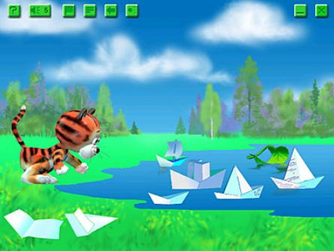
В рамках системного подхода к коррекции речевых нарушений программа предлагает более 50 упражнений с несколькими уровнями сложности, объединенных в четыре тематических блока:
-«Просодика»,
-«Звукопроизношение»,
-«Фонематика»,
-«Лексика».
Работа со всеми упражнениями программы проводится с опорой на зрительный контроль над результатами деятельности ребенка. Их визуализация происходит на экране монитора в виде мультипликационных образов и символов. В некоторых упражнениях, вызывающих у детей затруднения, предусмотрена возможность дополнительной слуховой опоры при выполнении задания. Это позволяет активизировать компенсаторные механизмы и в более короткие сроки корригировать речевые нарушения.
Программа «Игры для Тигры» даёт учителю-логопеду возможность объективно определить зону актуального и ближайшего развития ребёнка и настроить параметры программы для каждого конкретного обучающегося. Упражнения программы содержат задания возрастающей сложности, что позволяет при проведении коррекционной работы учитывать индивидуальные возможности и коррекционно-образовательные потребности ребёнка. Более подробно ознакомиться с программой можно по электронному адресу www.logopunkt.ru .

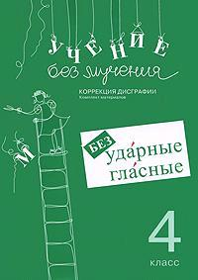
СОВЕТЫ УЧИТЕЛЯМ
Как показывает практика, у большинства младших школьников отмечается оскудение словарного запаса, ослабление памяти, недоразвитие словесно-логического и абстрактного мышления.
В результате дети с трудом воспринимают и запоминают информацию на слух, не в состоянии находить взаимосвязи между отдельными предметами, явлениями природы, да и сам процесс познания представляет для них определённую трудность. С учётом перечисленных проблем была разработана серия коррекционно-развивающих пособий «Ученье без мучения».
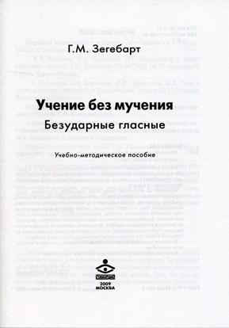
Она предназначена для групповых и индивидуальных занятий по русскому языку с детьми в рамках основных разделов школьной программы. Работа с материалами пособия «Учение без мучения. Безударные гласные» поможет ученикам 2,3,4 классов научиться безошибочно писать слова с безударными гласными в корне слова, правильно подбирая проверочные слова. Предлагаемая методика улучшает качество любой деятельности за счёт развития внимания, памяти, мышления детей, повышения скорости чтения, формирования навыков самопроверки. Комплект включает в себя материалы для работы с детьми и методическое пособие.
Подробнее ознакомиться с пособием и получить рекомендации по его использованию можно в логопедическом кабинете.

КОЛЛЕГАМ В КОПИЛКУ
Полезные книги
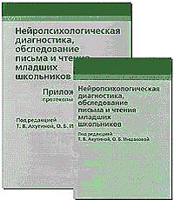
Под ред. Ахутиной Т.В., Иншаковой О.Б.
Нейропсихологическая диагностика, обследование
письма и чтения младших школьников.
Книга 1 «Нейропсихологическая диагностика, обследование письма и чтения младших школьников»
В пособии представлены методики, позволяющие специалистам комплексно оценить трудности в овладении навыками письма и чтения у младших школьников, обучающихся в общеобразовательных школах. Предлагаемые методики носят тестовый характер, однако позволяют получить не только количественные, но и качественные характеристики исследуемых у детей психических функций. Это дает возможность наиболее точно оценить психологические механизмы, лежащие в основе нарушений письма и чтения у младших школьников. Данное пособие адресовано нейропсихологам, логопедам и дефектологам.
Книга 2 «Приложения. Протоколы обследования» Издание содержит протоколы обследования.
— М.: В. Секачев, 2008. – 176 с.

